УДОСТОВЕРЕН
ЮФКВ.30171-01-УЛ

ПО поддержки
нейросетевых ускорителей Neuromatrix
Инструкция по применению
ЮФКВ.30171-01 93 01
(ЮФКВ.30171-01 93 01-001ФЛ)
Листов 14

Литера

СОДЕРЖАНИЕ
1. Назначение и состав комплекта файлов 3
2. Применение комплекта файлов 4
2.1. Установка ПО поддержки для ОС Windows 4
2.2. Удаление ПО поддержки для ОС Windows 11
2.3. Установка ПО поддержки для ОС Linux 12
2.4. Удаление ПО поддержки для ОС Linux 13

Назначение и состав комплекта файлов
Программное обеспечение (ПО) поддержки нейросетевых ускорителей Neuromatrix имеет исполняемые и исходные файлы для работы с персональным компьютером под управлением операционных систем Windows и Linux следующих версий:
- Windows 7, Windows 10;
- CentOS 7, Debian 10.
Модуль NM Card поставляется готовым к работе с ПО поддержки и дополнительных операций программирования не требует (код начальной инициализации записан в микросхему ПЗУ модуля).

Применение комплекта файлов
Комплект программного обеспечения поддержки нейросетевых ускорителей Neuromatrix состоит из следующих файлов:
- загрузчик программного обеспечения поддержки нейросетевых ускорителей Neuromatrix — Neuromatrix_accelerators_support.exe (для операционной системы (ОС) Windows);
- архив с загрузчиком программного обеспечения поддержки нейросетевых ускорителей Neuromatrix — Neuromatrix_accelerators_support.zip (для ОС Linux).

Установка ПО поддержки для ОС Windows
Для установки ПО поддержки нейросетевых ускорителей Neuromatrix необходимо запустить файл Neuromatrix_accelerators_support.exe и разрешить выполнение от имени администратора (может понадобиться пароль Администратора).
Шаг № 1 — необходимо выбрать язык установки (см. рисунок 1).
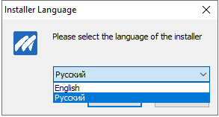
Рисунок 1 – Выбор языка установки
Шаг № 2 — необходимо ознакомиться с рекомендациями по установке и нажать кнопку «далее» (см. рисунок 2).
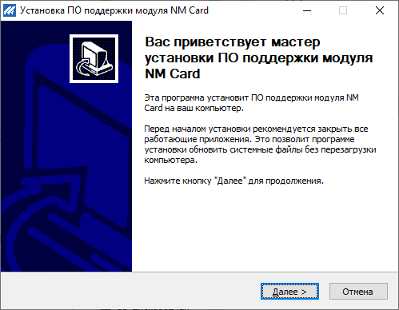
Рисунок 2 – Рекомендации по установке
Шаг № 3 — Ознакомление с лицензионным соглашением. Необходимо прочитать лицензионное соглашение и в случае, если пользователь принимает условия соглашения, необходимо установить флажок «Я принимаю условия соглашения» и нажать кнопку «Далее» (см. рисунок 3).
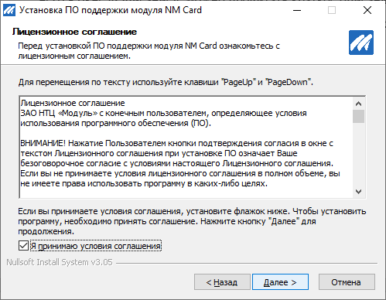
Рисунок 3 – Лицензионное соглашение
Шаг № 4 — Ознакомление с устанавливаемыми компонентами программного обеспечения. Список устанавливаемых компонентов отображается в белом окне, справа от него в окне «Описание» можно прочитать краткое описание компонента при наведении на него. В случае если пользователь согласен установить все перечисленные компоненты, необходимо нажать кнопку «Далее» (см. рисунок 4).
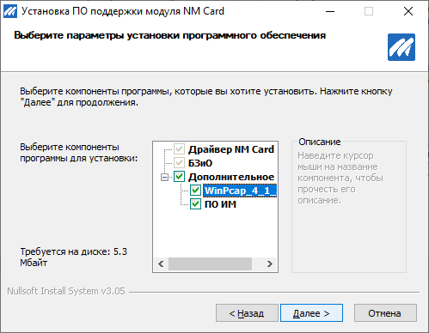
Рисунок 4 – Компоненты устанавливаемого ПО
Шаг № 5 — Выбор пути установки ПО. По умолчанию ПО устанавливается в C:\Program Files\Module\NMCard\. Если этот путь устраивает пользователя, для продолжения установки необходимо нажать кнопку «Установить» (см. рисунок 6). Для выбора другого пути для установки ПО необходимо нажать кнопку «Обзор» и самостоятельно выбрать путь для установки (см. рисунок 5), после чего нажать кнопку «Установить» для продолжения установки.
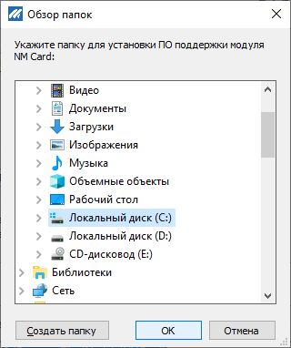
Рисунок 5 – Выбор нестандартного пути для установки ПО
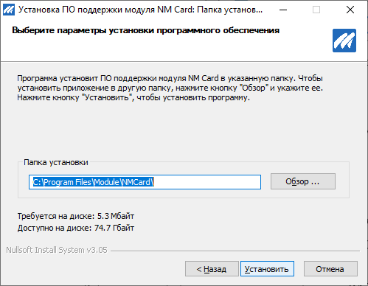
Рисунок 6 – Установка ПО по пути по умолчанию
Шаг № 6 — Настройка окружения ОС. Имеются следующие пункты по настройке окружения (см. рисунок 7):
- «Создать переменную окружения NM_Card» — при установке данного флажка будет создана переменная окружения «NM_Card», в которую будет записан путь до библиотеки загрузки и обмена.
- «Добавить путь библиотеки загрузки и обмена в PATH» — при установке данного флажка в переменную окружения PATH будет добавлен путь до исполняемых файлов и библиотек Библиотеки загрузки и обмена.
- Выбор пользователей для установки ПО — данный переключатель отвечает за выбор пользователя, для которого будет установлено ПО.
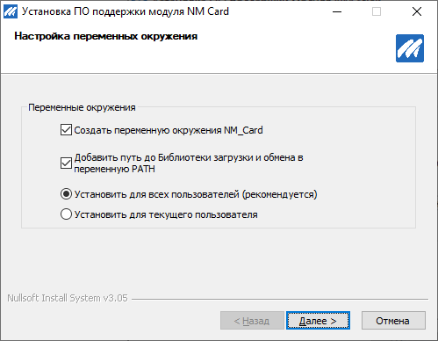
Рисунок 7 – Настройка окружения ОС
Шаг № 7 — подтверждение завершения установки (см. рисунок 8).
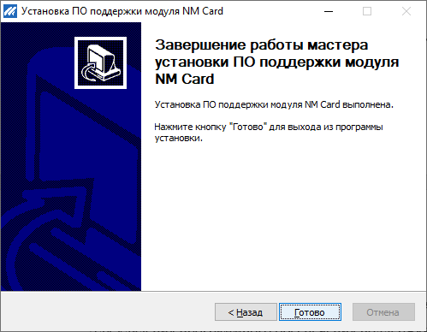
Рисунок 8 – Подтверждение завершения установки
После окончания работы установщика ПО на пользовательском компьютере будут созданы следующие папки:
- libload — библиотека загрузки и обмена;
- doc — документы, необходимые для работы с модулем;
- drv — драйвер нейросетевых ускорителей Neuromatrix;
- nmcard_init — ПО инициализации (прошивки) модуля.

Удаление ПО поддержки для ОС Windows
Для удаления программного обеспечения поддержки нейросетевых ускорителей Neuromatrix и сброса настроек окружения ОС необходимо запустить файл «uninstall.exe», расположенный в папке установки ПО (по умолчанию C:\Program Files\Module\NMCard\).

Установка ПО поддержки для ОС Linux
ПО поддержки модуля поставляется в виде дистрибутивного архивного файла Neuromatrix_accelerators_support.zip. Содержание архивного файла показано в табл. 1.
Для установки ПО, на ОС Centos необходимо установить следующие про-граммные компоненты: Development Tools, kernel-devel, kernel-headers.
> sudo yum groupinstall “Development Tools”
> sudo yum install kernel-devel kernel-headers
Для установки ПО, на ОС Ubuntu или Debian необходимо установить сле-дующие программные компоненты: build-essential, linux-headers.
> sudo apt-get install build-essential linux-headers-$(uname –r)
Дистрибутив ПО поддержки включает:
- библиотеку загрузки и обмена;
- загрузчик программ (на исполнение);
- модуль ядра (драйвер);
- ПО инициализации модуля;
- руководство по эксплуатации модуля.
Для установки ПО поддержки модуля необходимо выполнить следующие шаги:
Шаг № 1 — Разархивировать архив Neuromatrix_accelerators_support.zip в рабочий каталог;
Шаг № 2 — В консоли сделать каталог с содержимым архива Neuromatrix_accelerators_support.zip рабочим и запустить скрипт установки Install.sh (на некоторых этапах установки, могут потребоваться права администратора).
В результате, в структуре установленного ПО поддержки должны находиться следующие файлы и каталоги:
Таблица 1 – Содержимое дистрибутивного архивного файла ПО поддержки для Linux
NMCard_bsp | Исходные коды и исполняемые файлы библиотеки загрузки и обмена
NMCard_init | ПО инициализации (прошивки модуля)
Doc | Документация на модуль

Удаление ПО поддержки для ОС Linux
Для удаления ПО поддержки из ОС Linux необходимо:
- сделать директорию NMCard_support текущей;
- выполнить команду:
> ./Uninstall.sh

Лист регистрации изменений
Изм. | Номера листов (страниц) |  |  |  | Всего листов (страниц) в докум. | № документа | Входящий № сопроводительного докум. и дата | Подп. | Дата
 | измененных | замененных | новых | аннулированных

